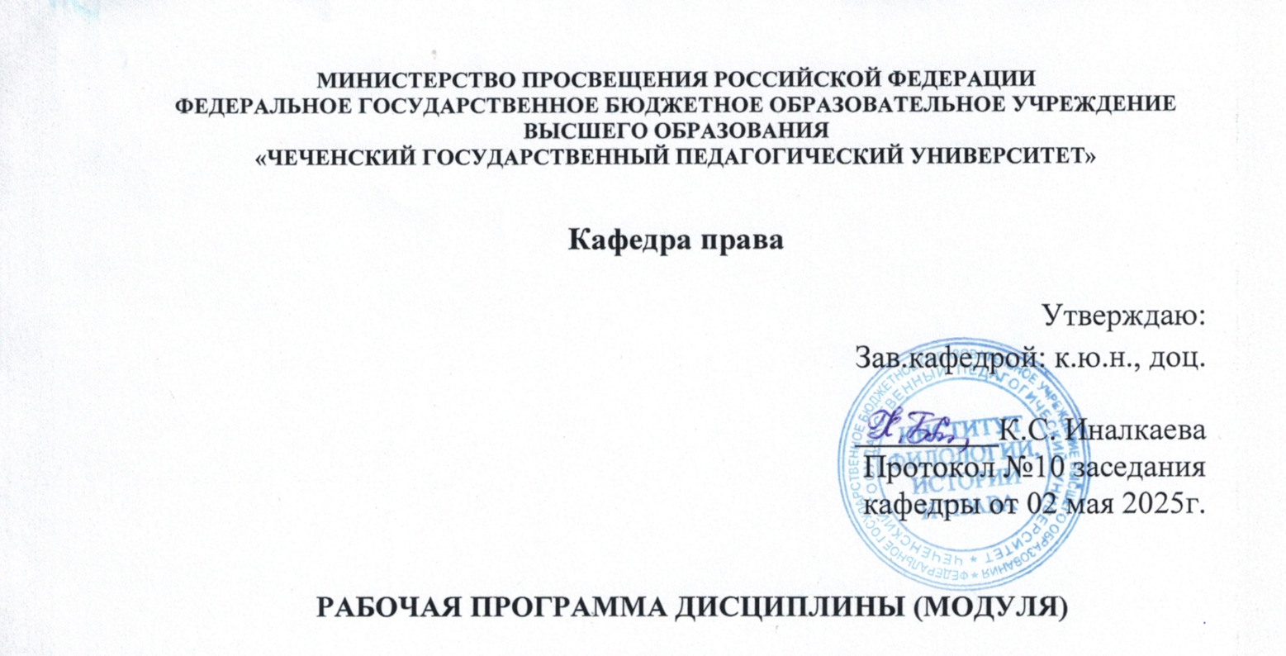
Правовое регулирование государственной и муниципальной службы

Направление подготовки

38.03.04 Государственное и муниципальное управление

Профиль «Государственное и муниципальное управление»

Квалификация
бакалавр

Форма обучения
Очная /очно-заочная

Год набора - 2025

Грозный, 2025
- ЦЕЛЬ ОСВОЕНИЯ ДИСЦИПЛИНЫ
Целью изучения дисциплины «Правовое регулирование государственной и муниципальной службы» является формирование у студентов целостного представления и комплекса знаний о понятии и сущности муниципального права и местного самоуправления, общих принципах и основах организации и осуществления местного самоуправления в Российской Федерации.
Задачи дисциплины: определение соотношения местного самоуправления (муниципальной власти) и государственной власти; раскрытие содержания и особенностей муниципальных правоотношений; анализ организационных форм осуществления местного самоуправления, а также территориальных, экономических и финансовых основ его функционирования, компетенции.
- МЕСТО ДИСЦИПЛИНЫ В СТРУКТУРЕ ООП
Дисциплина «Правовое регулирование государственной и муниципальной службы» Б1.В.01.10 относится к части, формируемой участниками образовательных отношений профессионального цикла дисциплин по направлению подготовки 38.03.04 Государственное и муниципальное управление, профиль «Государственное и муниципальное управление», очная и очно-заочная формы обучения, изучается в 6-ом семестре. Дисциплина тесно связана с дисциплинами «Основы государственной и муниципальной службы», «Муниципальное право». Дисциплина (модуль) «Правовое регулирование государственной и муниципальной службы» опирается на знания, полученные обучающимися при освоении дисциплины «Основы государственного и муниципального управления».

3. КОМПЕТЕНЦИИ ОБУЧАЮЩЕГОСЯ, ФОРМИРУЕМЫЕ В РЕЗУЛЬТАТЕ ОСВОЕНИЯ ДИСЦИПЛИНЫ
Достижение цели освоения дисциплины (модуля) обеспечивается через формирование следующих компетенций: ПК-6
ПК- 6. Способен свободно ориентироваться в правовой системе России и правильно применять нормы права.
Планируемые результаты обучения

Таблица 1
Организационно-регулирующий | ПК 6. Способен свободно ориентироваться в правовой системе России и правильно применять нормы права | ПК 6.1 Использует правовую систему в России; положения основных нормативно-правовых документов в сфере профессиональной деятельности; формы ответственности за несоблюдение нормативно-правовых регламентов;  ПК 6.2 Применяет умения теоретически осмысливать комплекс правовых отношений, складывающихся в процессе профессиональной деятельности; обосновывать выбор принимаемых  организационно-управленческих решений на основе нормативно-правовой базы;  ПК 6.3 Владеет способностью свободно ориентироваться в правовой системе России; знаниями основных положений законодательной и нормативно-правовой системы РФ в профессиональной деятельности.

1.4. Объем дисциплины (модуля)
Общая трудоемкость дисциплины (модуля) составляет 5 з.е. (180 академ., часов очно 6 семестр), 5 з.е. 180 академических часов очно-заочно)
Таблица 2
Вид учебной работы | Количество часов
Вид учебной работы | Очная форма | Очно-заочная форма
4.1.1. Объем контактной работы обучающихся:
4.1.1.1Аудиторные занятия: | 50 | 42
В том числе:
Лекции | 20 | 14
Практические занятия, семинары, в том числе практическая подготовка | 30 | 28
Лабораторные работы (ЛР) | - | -
4.1.1.2. Внеаудиторная работа | 130 | 138
В том числе:
индивидуальная работа обучающихся с преподавателем | - | -
курсовое проектирование/работа | - | -
групповые, индивидуальные консультации и иные виды  учебной деятельности, предусматривающие групповую или  индивидуальную работу обучающихся с преподавателем | - | -
4.1.2. Объем самостоятельной работы обучающихся,  в том числе часов, выделенных на подготовку к зачету | 130 | 138
Общая трудоемкость дисциплины Час./Зач. ед. | 180/5 | 180/5

- СТРУКТУРА И СОДЕРЖАНИЕ ДИСЦИПЛИНЫ (МОДУЛЯ)

2.1. Тематическое планирование дисциплины (модуля):
2.1.1. Тематическое планирование – 6 семестр
Таблица 3
№ п/п | Наименование темы (раздела) дисциплины | Общая трудоёмкость в акад.ч. |  | Трудоёмкость по видам учебных занятий  (в акад.часах)
№ п/п | Наименование темы (раздела) дисциплины |  |  | Лекц. |  |  | Практ.зан. |  |  | Лаб.зан. |  |  | СРС
№ п/п | Наименование темы (раздела) дисциплины | очн. | очно-заочн | очн. | очно-заочн | очн. |  | очно-заочн | очн. |  | заочн | очн. |  | очно-заочн
 | Правовые основы  государственной службы в  Российской Федерации | 36 | 29 | 2 | 2 | 4 |  | 4 |  |  |  | 35 |  | 23
 | Понятие и система  государственной службы в  Российской Федерации. | 36 | 29 | 2 | 2 | 4 |  | 4 |  |  |  | 30 |  | 23
 | Государственные должности государственной службы | 36 | 36 | 2 | 4 | 4 |  | 8 |  |  |  | 35 |  | 24
 | Муниципальная служба в  Российской Федерации. | 36 | 30 | 2 | 2 | 4 |  | 4 |  |  |  | 30 |  | 24
 | Правовое положение государственных и муниципальных служащих в Российской Федерации | 36 | 34 | 2 | 4 | 4 |  | 8 |  |  |  | 30 |  | 24
 | Подготовка к зачету
 | Итого | 180 | 180 | 10 | 20 | 20 |  | 28 |  |  |  | 130 |  | 138

  - Содержание разделов дисциплины (модуля):
2.2.1. Содержание дисциплины – 6 семестр очно, очно-заочно

Таблица 4
№ п/п | Наименование темы (раздела) дисциплины | Содержание дисциплины (дидактические единицы)
1 | Правовые основы  государственной службы в  Российской Федерации | Конституционные основы государственной службы в Российской Федерации. Конституционный принцип  равного доступа к государственной службе.  Законодательство Российской Федерации о государственной службе. Подзаконные акты о государственной службе. Законодательство о гражданской службе субъектов Российской Федерации.
- 2 | Понятие и система  государственной службы в  Российской Федерации. | Понятие государственной службы. Основные принципы построения и функционирования системы государственной службы в Российской Федерации. Общая характеристика видов государственной службы.
- 2 | Государственные должности государственной службы | Понятие государственной должности, особенности категорий государственных должностей. Государственные должности государственной службы. Структура государственной должности. Юридическое закрепление государственной должности. Виды государственных должностей. Реестр государственных должностей. Классификация должностей в государственном аппарате.
 | Муниципальная служба в  Российской Федерации. | Правовые основы муниципальной службы в Российской Федерации. Основные принципы муниципальной службы. Должности муниципальной службы. Классификация должностей муниципальной службы.
- 2 | Правовое положение государственных и муниципальных служащих в Российской Федерации | Правовой статус государственных служащих: понятие и структура. Обязанности государственных служащих. Ограничения и запреты для государственных служащих. Поощрение государственных служащих. Ответственность государственных служащих. Гарантии государственных служащих.

- УСЛОВИЯ РЕАЛИЗАЦИИ ДИСЦИПЛИНЫ (МОДУЛЯ)

3.1. Учебно-методическое обеспечение самостоятельной работы обучающихся

3.1.1. Учебно-методическое обеспечение самостоятельной работы в 6 семестре
Таблица 5
№ п\п | Наименование раздела дисциплины | Вид самостоятельной работы обучающихся
1 | Правовые основы  государственной службы в  Российской Федерации | Подготовка к устному опросу и тестированию по вопросам для самост.работы по теме.
2 | Понятие и система  государственной службы в  Российской Федерации. | Подготовка к устному опросу и тестированию по вопросам для самост.работы по теме.
3 | Государственные должности государственной службы | Подготовка к устному опросу и тестированию по вопросам для самост.работы по теме.
4 | Муниципальная служба в  Российской Федерации. | Подготовка к устному опросу и тестированию по вопросам для самост.работы по теме.
5 | Правовое положение государственных и муниципальных служащих в Российской Федерации | Подготовка к устному опросу и тестированию по вопросам для самост.работы по теме.

3.2. Учебно-методическое и информационное обеспечение программы дисциплины (модуля)

3.2.1. Основная и дополнительная литература
Таблица 6

Виды литературы | Автор, название литературы, город, издательство, год | Количество часов, обеспеченных указанной литературой | Количество обучающихся | Количество экземпляров в библиотеке университета | Режим доступа ЭБС/ электронный носитель (CD,DVD) | Обеспеченность обучающихся литературой, (5гр./4гр.)х100%)
Виды литературы | Автор, название литературы, город, издательство, год | Ауд./Самост.
1 | 2 | 3 | 4 | 5 | 6 | 7
Основная  литература | Попова, Н. Ф. Правовое обеспечение государственного и муниципального управления: учебник и практикум для вузов / Н. Ф. Попова; под общей редакцией Г. Ф. Ручкиной. — 2-е изд., перераб. и доп. — Москва: Издательство Юрайт, 2025. — 240 с. — (Высшее образование). — ISBN 978-5-534-17138-9. — Текст: электронный // Образовательная платформа Юрайт [сайт] | 50/130 | 21 |  | URL: https://urait.ru/bcode/580818 | 100%
Основная  литература | 2. Шувалова, Н.Н. Этика государственной и муниципальной службы: учебник и практикум / Н. Н. Шувалова. — 3-е изд., перераб. и доп. — Москва: Издательство Юрайт, 2025. — 368 с. — (Профессиональное образование). — ISBN 978-5-534-15835-9. — Текст: электронный // Образовательная платформа Юрайт [сайт] | 50/130 | 21 |  | URL: https://urait.ru/bcode/536482 | 100%
Основная  литература | 3. Государственная и муниципальная служба : учебник для вузов / С. И. Журавлев [и др.] ; под редакцией С. И. Журавлева, Ю. Н. Туганова. — 5-е изд., перераб. и доп. — Москва : Издательство Юрайт, 2025. — 307 с. — (Высшее образование). — ISBN 978-5-534-16732-0. — Текст : электронный // Образовательная платформа Юрайт [сайт] | 50/130 | 21 |  | URL: https://urait.ru/bcode/560051 | 100%
Дополнительная литература | 1. Государственная и муниципальная служба: учебник для вузов / Е. В. Охотский [и др.]; под общей редакцией Е. В. Охотского. — 3-е изд., перераб. и доп. — Москва: Издательство Юрайт, 2025. — 400 с. — (Высшее образование). — ISBN 978-5-534-18641-3. — Текст: электронный // Образовательная платформа Юрайт [сайт] | 50/130 | 21 |  | URL: https://urait.ru/bcode/560373 | 100%
Дополнительная литература | 2. Борщевский, Г. А. Государственная служба: учебник и практикум для вузов / Г. А. Борщевский. — 4-е изд., перераб. и доп. — Москва : Издательство Юрайт, 2025. — 305 с. — (Высшее образование). — ISBN 978-5-534-17197-6. — Текст: электронный // Образовательная платформа Юрайт [сайт] | 50/130 | 21 |  | URL: https://urait.ru/bcode/580241 | 100%

3.2.2. Интернет-ресурсы
- https://www.iprbookshop.ru Электронно-библиотечная система «IPR SMART».
- https://urait.ru/ Образовательная платформа «Юрайт».
- https://e.lanbook.com/ Электронно-библиотечная система «Лань».
- https://icdlib.nspu.ru/ МЭБ (межвузовская электронная библиотека) НГПУ.
- https://www.elibrary.ru/ Научная электронная библиотека ELIBRARY.RU.
- http://www.consultant.ru/ СПС «КонсультантПлюс».

3.3. Материально-техническое обеспечение дисциплины

Для осуществления образовательного процесса по дисциплине необходима следующая материально-техническая база:
Таблица 7
Помещения для осуществления образовательного процесса | Перечень основного оборудования (с указанием кол-ва посадочных мест) | Адрес (местоположение)
Аудитории для проведения лекционных занятий
Лекционные  аудитории - ауд. 2-08, 2-02, 2-03 | Аудиторная доска, мебель (столы ученические, стулья ученические) на 48 посадочных мест, компьютер - 1, проектор -1, интерактивная доска- 1 | Уч. корпус №2  г. Грозный, пр. Х. Исаева, 62
Аудитории для проведения практических занятий, контроля успеваемости
Компьютерный  класс - ауд. 1-02 | Компьютеры с выходом в Интернет и доступом в электронную информационно-образовательную среду вуза, технические средства для отображения мультимедийной или текстовой информации: мультимедиа проектор, экран, акустическая система.  Мебель (столы ученические, стулья ученические) на 30 посадочных мест. | Уч. корпус №2  г. Грозный, пр. Х. Исаева, 62
Аудитории для  практических  занятий - ауд. 2-04, 205, 2-06, 2-09, 2-10 | Аудиторная доска, мебель (столы ученические, стулья ученические) на 48 посадочных мест, компьютер - 1, проектор -1, интерактивная доска- 1 | Уч. корпус №2  г. Грозный, пр. Х. Исаева, 62
Помещения для самостоятельной работы
Читальный зал библиотеки ЧГПУ | Компьютеры с выходом в Интернет и доступом в электронную информационно-образовательную среду вуза. Мебель (столы ученические, стулья ученические) на 50 посадочных мест. | Электронный читальный зал. этаж 1  Библиотечно-компьютерный центр  г. Грозный, ул. Субры Кишиевой, 33

4. КОНТРОЛЬ И ОЦЕНКА РЕЗУЛЬТАТОВ ОСВОЕНИЯ ДИСЦИПЛИНЫ

  - Фонд оценочных средств

Контроль и оценка результатов освоения дисциплины осуществляется преподавателем в процессе проведения практических занятий, контрольных работ, а также выполнения обучающимися индивидуальных заданий, проектов, исследований и т.д.

    - Характеристика оценочных средств –6 семестр
Таблица 8
№ п\п | Наименование раздела дисциплины | Код и наименование проверяемых компетенций | Оценочные средства
№ п\п | Наименование раздела дисциплины | Код и наименование проверяемых компетенций | текущий контроль | промежуточная аттестация
1 | Правовые основы  государственной службы в  Российской Федерации | ПК- 6. Способен свободно ориентироваться в правовой системе России и правильно применять нормы права. | Устный опрос. Выполнение краткой письменной работы. Доклад. Работа в группах. | Вопросы для подготовки к зачету
2 | Понятие и система  государственной службы в  Российской Федерации. | ПК- 6. Способен свободно ориентироваться в правовой системе России и правильно применять нормы права. | Устный опрос. Выполнение краткой письменной работы. Доклад. Работа в группах. | Вопросы для подготовки к зачету
3 | Государственные должности государственной службы | ПК- 6. Способен свободно ориентироваться в правовой системе России и правильно применять нормы права. | Устный опрос. Выполнение краткой письменной работы. Доклад. Работа в группах. | Вопросы для подготовки к зачету
4 | Муниципальная служба в  Российской Федерации. | ПК- 6. Способен свободно ориентироваться в правовой системе России и правильно применять нормы права. | Устный опрос. Выполнение краткой письменной работы. Доклад. Работа в группах. | Вопросы для подготовки к зачету
5 | Правовое положение государственных и муниципальных служащих в Российской Федерации | ПК- 6. Способен свободно ориентироваться в правовой системе России и правильно применять нормы права. | Устный опрос. Выполнение краткой письменной работы. Доклад. Работа в группах. | Вопросы для подготовки к зачету

4.2. Оценочные средства для проведения текущего контроля успеваемости

    - Наименование оценочного средства: устный опрос
На каждом практическом занятии производится опрос (собеседование) по изучаемой теме. Устный опрос – это средство контроля, организованное как специальная беседа преподавателя с обучающимся на темы, связанные с изучаемой дисциплиной, и рассчитанное на выяснение объема знаний обучающегося по определенному разделу, аспекту темы, проблеме и т.п.

Вопросы для подготовки к устному опросу:

Контрольные вопросы для текущего и рубежного контроля
1. История развития института государственной службы в России.
2. Характеристика современного периода развития государственной службы в Российской
Федерации.
3. Понятие государственной службы и ее цели.
4. Основные принципы построения и функционирования системы государственной службы.
5. Функции государственной службы.
6. Общая характеристика видов государственной службы.
7. Государственная гражданская служба субъектов Российской Федерации.
8. Параметры сходства и различий государственной гражданской службы и муниципальной
службы.
9. Характеристика различных видов государственной службы.
10. Основные принципы государственной службы.
11. Понятие и признаки государственного служащего.
12. Компетенция и компетентность государственных служащих.
13. Принципы служебного поведения государственных служащих.
14. Характеристика управленческих решений на государственной службе.
15. Обзор законодательной базы современной государственной службы.
16. Виды комплектования аппарата государственного органа.
17. Понятие и признаки государственной должности.
18. Категории, группы и классные чины должностей государственной гражданской службы.
19. Понятие и виды реестров должностей государственной службы.
20. Требования и ограничения, связанные с гражданской службой.
21. Сведения, предоставляемые при поступлении на гражданскую службу.
22. Конкурс при поступлении на государственную гражданскую службу.
23. Особенности служебного контракта гражданского служащего.
24. Права гражданского служащего.
25. Обязанности гражданского служащего.
26. Гарантии и компенсации на гражданской службе.
27. Запреты на гражданской службе.
28. Ответственность госслужащих.
29. Денежное содержание и отпуск гражданского служащего.
30. Подготовка, повышение квалификации, переподготовка и стажировка служащего.

Критерии оценивания результатов устного опроса
Таблица 9
Уровень освоения | Критерии оценивания уровня освоения компетенций* | Кол-во баллов
Максимальный уровень | Студент дал полный ответ на один из вопросов по теме. | 2
Средний уровень | Студент дал неполный ответ на один из вопросов по теме | 1
Минимальный уровень | Студент не ответил ни на один из вопросов по теме | 0
4.2.1 Наименование оценочного средства: тестирование

Тест - система стандартизированных заданий, позволяющая автоматизировать процедуру измерения уровня знаний и умений обучающегося.

Типовые задания для тестирования

Тест по Конституции РФ. Основы конституционного строя. 9-11 класс.
1) запрет установления общеобязательной идеологии
2) равенство прав и свобод человека и гражданина независимо от пола, расы, национальности, языка
3) установление государственных пенсий и пособий
4) охрана труда и здоровья людей
5) гарантии единства экономического пространства
6) установление гарантированного минимального размера оплаты труда
.Согласно Конституции, основным источником власти в Российской
Федерации является
1) Федеральное собрание Российской Федерации
2) Президент Российской Федерации
3) народ Российской Федерации
4) Председатель Правительства Российской Федерации
1. Нормативные правовые акты, регулирующие отношения, связанные с гражданской службой:
1) уставы субъектов РФ;
2) муниципальные правовые акты;
3) нормативные правовые акты государственных органов;
4) распоряжения Правительства РФ;
4) Федеральный закон «О системе государственной службы РФ» от 27 мая 2003 года № 58-ФЗ.
2. Государственная гражданская служба субъектов РФ ориентирована на:
1) обеспечение полномочий государственных учреждений и организаций субъектов РФ;
2) содействие органам государственной власти субъектов РФ;
3) обеспечение исполнения полномочий лиц, замещающих государственные должности
субъектов РФ;
4) оказание помощи федеральным органам государственной власти
повышение эффективности деятельности государственных органов субъектов РФ.

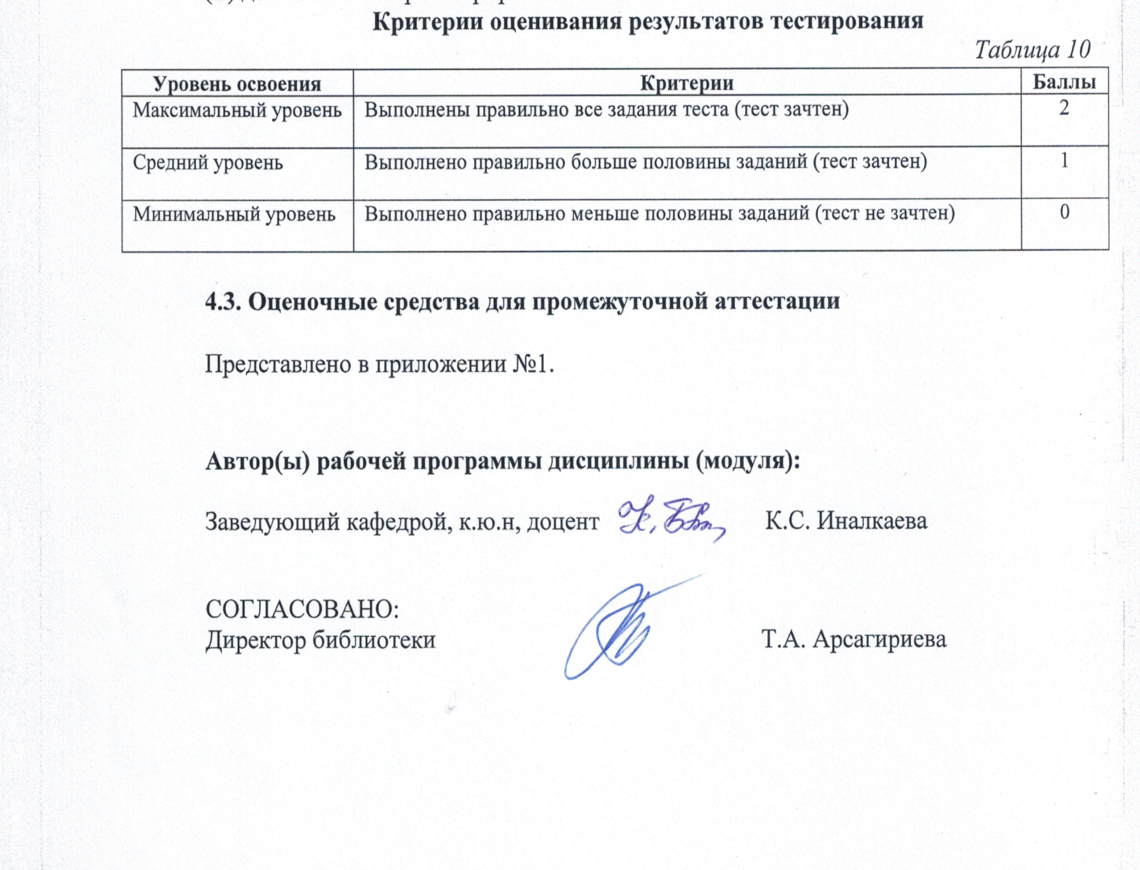

Приложение 1
ОЦЕНОЧНЫЕ МАТЕРИАЛЫ
ДЛЯ ПРОВЕДЕНИЯ ПРОМЕЖУТОЧНОЙ АТТЕСТАЦИИ ПО ДИСЦИПЛИНЕ
Правовое регулирование государственной и муниципальной службы
Направление подготовки
38.03.04 Государственное и муниципальное управление
Профиль «Государственное и муниципальное управление»
Форма обучения: очная и очно-заочная
Год приема: 2025

- Характеристика оценочной процедуры:
Семестр – 6 очно, очно-заочно
форма аттестации – зачет

- Оценочные материалы для проведения промежуточного контроля

  - Вопросы для подготовки к промежуточной аттестации

1. История развития института государственной службы в России.
2. Характеристика современного периода развития государственной службы в Российской
Федерации.
3. Понятие государственной службы и ее цели.
4. Основные принципы построения и функционирования системы государственной службы.
5. Функции государственной службы.
6. Общая характеристика видов государственной службы.
7. Государственная гражданская служба субъектов Российской Федерации.
8. Параметры сходства и различий государственной гражданской службы и муниципальной
службы.
9. Характеристика различных видов государственной службы.
10. Основные принципы государственной службы.
11. Понятие и признаки государственного служащего.
12. Компетенция и компетентность государственных служащих.
13. Принципы служебного поведения государственных служащих.
14. Характеристика управленческих решений на государственной службе.
15. Обзор законодательной базы современной государственной службы.
16. Виды комплектования аппарата государственного органа.
17. Понятие и признаки государственной должности.
18. Категории, группы и классные чины должностей государственной гражданской службы.
19. Понятие и виды реестров должностей государственной службы.
20. Требования и ограничения, связанные с гражданской службой.
21. Сведения, предоставляемые при поступлении на гражданскую службу.
22. Конкурс при поступлении на государственную гражданскую службу.
23. Особенности служебного контракта гражданского служащего.
24. Права гражданского служащего.
25. Обязанности гражданского служащего.
26. Гарантии и компенсации на гражданской службе.
27. Запреты на гражданской службе.
28. Ответственность госслужащих.
29. Денежное содержание и отпуск гражданского служащего.
30. Подготовка, повышение квалификации, переподготовка и стажировка служащего.
31. Аттестация госслужащих.
32. Пенсионное обеспечение и стаж гражданского служащего.
33. Основания прекращения гражданской службы.
34. Критерии оценки деятельности госслужащих.
35. Понятие и правовое регулирование военной службы.
36. Воинские должности: назначение, освобождение, перевод.
37. Воинские звания: присвоение воинского звания, лишение воинского звания, снижение и
восстановление в воинском звании.
38. Особенности прохождения военной службы.
39. Увольнение с военной службы.
40. Понятие и правовое регулирование правоохранительной службы.
41. Особенности прохождения службы в органах внутренних дел.
42. Служба в таможенных органах.
43. Муниципальная служба как вид публичной службы.
44. Основные направления взаимосвязи государственной гражданской и муниципальной службы.
45. Госслужащий современного типа: основные параметры характеристики.
46. Бюрократизм на государственной службе и пути его преодоления.
47. Проблемы реформирования российской государственной службы.
48. Основные задачи управления персоналом на гражданской службе.
49. Кадровая работа и ее направления в государственных органах.
50. Зарубежный опыт организации государственной службы.

3. Критерии и шкала оценивания устного ответа обучающегося на зачете
Максимальное количество баллов на зачете – 30, из них:
1. Ответ на первый вопрос, содержащийся в билете – 15 баллов.
2. Ответ на второй вопрос, содержащийся в билете – 15 баллов.

№  n/n | Характеристика ответа | Баллы
1. | Дан полный, развернутый ответ на поставленный вопрос, показана совокупность осознанных знаний об объекте, проявляющаяся в свободном оперировании понятиями, умении выделить существенные и несущественные его признаки, причинно-следственные связи. | 13-15
2. | Дан полный, развернутый ответ на поставленный вопрос, доказательно раскрыты основные положения темы; B ответе прослеживается четкая структура, логическая последовательность, отражающая сущность раскрываемых понятий, теорий, явлений. Ответ изложен литературным языком B терминах науки. В ответе допущены недочеты, исправленные студентом с помощью преподавателя. | 10-12
3 | Дан полный, но недостаточно последовательный ответ на поставленный вопрос, но при этом показано умение выделить существенные и несущественные признаки и причинно-следственные связи | 7-9
4. | Дан неполный ответ, представляющий собой разрозненные знания по теме вопроса с существенными ошибками в определениях. Присутствуют фрагментарность, нелогичность изложения. Студент не осознает связь данного понятия, теории, явления с другими объектами дисциплины (модуля). Отсутствуют выводы, конкретизация и доказательность изложения. Речь неграмотная. Дополнительные и уточняющие вопросы преподавателя не приводят к коррекции ответа студента не только на поставленный вопрос, но и на другие вопросы дисциплины (модуля). | 6 и менее

Расчет итоговой рейтинговой оценки
Таблица 12

До 50 баллов включительно | «неудовлетворительно»
От 51 до 70 баллов | «удовлетворительно»
От 71 до 85 баллов | «хорошо»
От 86 до 100 баллов | «отлично»

- Перечень компетенций, формируемых в процессе освоения дисциплины, индикаторов достижения компетенций, описание показателей и критериев оценивания компетенций (индикаторов достижения компетенций), описание шкал оценивания.

Код и наименование компетенции и для ОП ВО по ФГОС 3++ индикаторы достижения компетенции (ИДК) | Уровни освоения компетенций
 | Продвинутый | Базовый | Пороговый |  | Не освоены компетенции
Зачет с оценкой | «отлично» | «хорошо» | «удовлетворительно» |  | Неудовлетворительно
Зачет | «зачтено» |  |  |  | «не зачтено»
Баллы в соответствии с рейтинг-планом дисциплины | 86-100 | 71-85 | 51-70 |  | 50 и менее
ПК- 6. Способен свободно ориентироваться в правовой системе России и правильно применять нормы права
ПК- 6. Способен свободно ориентироваться в правовой системе России и правильно применять нормы права. | Критерий 1 Знает правовую систему в России; положения основных нормативно-правовых документов в сфере профессиональной деятельности; формы ответственности за несоблюдение нормативно-правовых регламентов | Критерий 1  Знает правовую систему в России; положения основных нормативно-правовых документов в сфере профессиональной деятельности; формы ответственности за несоблюдение нормативно-правовых регламентов  допуская отдельные ошибки при их анализе |  | Критерий 1  Знает правовую систему в России; положения основных нормативно-правовых документов в сфере профессиональной деятельности; формы ответственности за несоблюдение нормативно-правовых регламентов,  но допустившему неполные или слабо аргументированные  ответы, испытывающему затруднения в выполнении практических заданий |  | Критерий 1  Не знает правовую систему в России; положения основных нормативно-правовых документов в сфере профессиональной деятельности; формы ответственности за несоблюдение нормативно-правовых регламентов
 | Критерий 2  Умеет теоретически осмысливать комплекс правовых отношений, складывающихся в процессе профессиональной деятельности | Критерий 2  Умеет теоретически осмысливать комплекс правовых отношений, складывающихся в процессе профессиональной деятельности  допуская отдельные ошибки при их анализе |  | Критерий 2  Умеет теоретически осмысливать комплекс правовых отношений, складывающихся в процессе профессиональной деятельности но допустившему неполные или слабо аргументированные  ответы, испытывающему затруднения в выполнении практических заданий |  | Критерий 2  Не умеет теоретически осмысливать комплекс правовых отношений, складывающихся в процессе профессиональной деятельности
 | Критерий 3  Владеет способностью свободно ориентироваться в правовой системе России; знаниями основных положений законодательной и нормативно-правовой системы РФ в профессиональной деятельности. | Критерий 3  Владеет способностью свободно ориентироваться в правовой системе России; знаниями основных положений законодательной и нормативно-правовой системы РФ в профессиональной деятельности, допуская отдельные ошибки при их анализе |  | Критерий 3  Владеет способностью свободно ориентироваться в правовой системе России; знаниями основных положений законодательной и нормативно-правовой системы РФ в профессиональной деятельности, допуская отдельные ошибки при их анализе |  | Критерий 3  Не владеет способностью свободно ориентироваться в правовой системе России; знаниями основных положений законодательной и нормативно-правовой системы РФ в профессиональной деятельности.

- Рейтинг-план изучения дисциплины
6 семестр
I | БАЗОВАЯ ЧАСТЬ РЕЙТИНГОВОЙ СИСТЕМЫ
Виды контроля | Контрольные мероприятия |  | Мин.  кол-во  баллов  на занятиях | Макс.  кол-во  баллов  на занятиях
Текущий контроль № 1 | Тема 1. Правовые основы государственной службы в  Российской Федерации |  | 0 | 10
Текущий контроль № 2 | Тема 2 Понятие и система государственной службы в  Российской Федерации.  Тема 3. Государственные должности государственной службы |  | 0 | 10
Рубежный контроль №1: контрольная работа, опрос по пройденным темам (Темы 1-5) |  |  | 0 | 10
Текущий контроль №3 | Тема № 4. Муниципальная служба в Российской Федерации. |  | 0 | 10
Текущий контроль №4 | Тема № 5. Правовое положение государственных и муниципальных служащих в Российской Федерации |  | 0 | 10
Рубежный контроль №2: контрольная работа, опрос по пройденным темам (Темы 6-10) |  |  | 0 | 10
Допуск к промежуточной аттестации |  |  | Мин 36
II | ДОПОЛНИТЕЛЬНАЯ ЧАСТЬ РЕЙТИНГОВОЙ СИСТЕМЫ
1 | Поощрительные баллы |  | 0-10 | 10
1 | Подготовка доклада с презентацией |  | 0-1 | 1
1 | Посещаемость лекций (100%) |  | 0-2 | 2
1 | Участие в работе круглого стола, студенческой конференции |  | 0-2 | 2
1 | Соц.-личностный рейтинг |  | 0-3 | 3
1 | Участие в общественной, культурно-массовой и спортивной работе |  | 0-2 | 2
2 | Штрафные баллы |  | 0-3 | 3
2 | Пропуск учебных лекций | за пропуск лекции снимается балльная стоимость лекции (2:8=0,25) | 0,25 х N  (N – количество пропущенных лекций
2 | Несвоевременное  выполнение контрольной (аттестационной) работы 1 | минус 5% от максимального балла | - 0,5
2 | Несвоевременное  выполнение контрольной (аттестационной) работы №2 | минус 5% от максимального балла | - 0,5
III | ИТОГОВЫЙ КОНТРОЛЬ |  | 0-30 | 30
Форма итогового контроля: | Зачет с оценкой |  | 0-30 | 30
ИТОГО БАЛЛОВ ЗА СЕМЕСТР: |  |  | 0-100

Приложение 2

ЛИСТ
РЕГИСТРАЦИИ ИЗМЕНЕНИЙ РАБОЧЕЙ ПРОГРАММЫ ДИСЦИПЛИНЫ
«Правовое регулирование государственной и муниципальной службы»
Направление подготовки 38.03.04 Государственное и муниципальное управление
Профиль «Государственное и муниципальное управление»
(год набора - 2025, форма обучения - очная/очно-заочная)
на 2025 / 2026 учебный год

В рабочую программу дисциплины вносятся следующие изменения:

№  n/n | Раздел рабочей программы (пункт) | Краткая характеристика вносимых изменений | Основание для внесения изменений

